Jueves
03
de noviembre

Segundo de Primaria
Inglés (Ciclo 1)

My face

Aprendizaje esperado: reconoce partes del cuerpo por su nombre.

Énfasis: reconoce el significado de algunas partes del cuerpo por su nombre en inglés.

¿Qué vamos a aprender?

Aprenderás y reconocerás las partes de tu cuerpo en inglés.

"Hello! Good morning! How are you today? ¡Hola!, ¡buenos días!, ¿Cómo estás hoy?

"Today you are going to sing a song in English, el día de hoy vas a cantar una canción en inglés.

Repasarás las partes del cuerpo de la sesión pasada. Do you remember them? ¿La recuerdas? Se llama “Head, shoulder, knees and toes”

Para la sesión de hoy es necesario que tengas los siguientes materiales:

- Notebook/cuaderno
- Pencil/Lápiz
- Colors/Colores

¿Qué hacemos?

Ten a la mano un cuaderno y un lápiz o lapicero para hacer tus anotaciones. Y recuerda que, para aprender una nueva lengua como el inglés, tienes que hacer repeticiones de las palabras que vayas aprendiendo.

Good! ¡Bien! Vas a explorar las partes de la cara:

Touch your eyes, toca tus ojos:

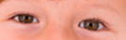

Touch your nose, toca tu nariz.

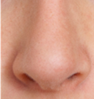

Touch your mouth, toca tu boca.

Touch your ears, toca tus orejas.

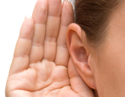

Well done! ¡Bien hecho!

A continuación, tienes una magic box ¡sabes que significa magic box? Magic box significa caja mágica, donde tienes algunas imágenes de otras partes de la cara, además de eyes, ears, nose y mouth.

Entonces saca una imagen de la magic box, caja mágica, para poder formar two faces, dos caras. Recuerda one face: 1 cara. Two faces: 2 caras.

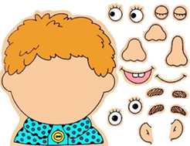

Observa con atención las siguientes partes del rostro:

How do you say “cejas” in English? ¿Cómo se dice cejas en inglés? EYEBROWS, can you repeat it? Puedes repetirlo EYEBROWS.
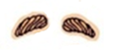
Ojos – eyes. What color are your eyes? ¿Qué color son tus ojos? Green, verdes, blue, azul, or Brown, café; y pestañas se dice eyelashes. Can you repeat? ¿Puedes repetir? Eyelashes.

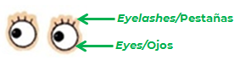

The next part is la siguiente parte es… LIPS, labios, repite LIPS. excellent, excelente.

Otra parte de la cara es la lengua, y se dice TONGUE, repite TONGUE, very good. Muy bien

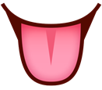

Mejillas, cheeks. Barbilla, chin y Dientes, teeth.

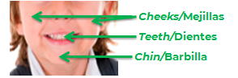

Repite las partes del rostro mientras tocas cada parte de tu cara que menciones. Are you ready? ¿estás lista, listo?

Finally, finalmente, repasa las partes de la cara con esta actividad.

En la siguiente imagen we have a girl, tenemos a una niña, y tiene señaladas con líneas cada parte de la cara y tienen la letra de los nombres de las partes de la cara. Pero solamente tienen una letra para darnos una pista. Lo que tienes que hacer es escribir la palabra completa.

Conforme hagas el ejercicio notarás que no es tan difícil, te puede ayudar algún familiar. ¿Recuerdas cómo se escriben?

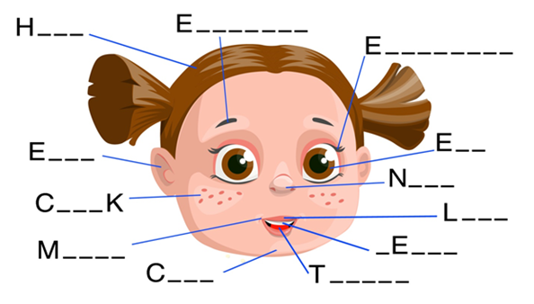

Por ejemplo: La primera parte de la cara empieza con la letra H y además tiene tres espacios y la flecha está apuntando en la cabeza ¿Qué letras le faltan? La E, la A y la D. HEAD muy bien. Repeat: HEAD.

Ya tienes todas las palabras en tu Notebook, ¿verdad? Si aún no las han anotado este es el momento.

Vas a dibujar One face. Una cara. Y después le dibujarán unas líneas como las del poster para señalar las partes del cuerpo. Terminando, en la línea escribirás la palabra en inglés.

Y puedes también jugar con algún familiar. Pongan sólo una letra y que adivinen de qué palabra se trata.

Continúa con el resto de las partes del cuerpo. Deberá quedar de la siguiente forma:

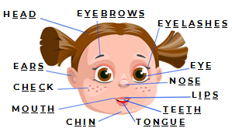
No olvides compartir tu imagen con tu teacher, con tu maestra o maestro. Y repasar las partes del cuerpo en inglés cantando: “Head, shoulder, knees and toes”!

Con esto has concluido tu sesión de Ingles. ¡Nos vemos pronto! See you soon! Thank you and Good bye!

El reto de hoy:

Juego de ruleta.

Con la siguiente ruleta vas a jugar, gírala y dependiendo en donde caiga la flecha tendrán que adivinar y/o anotar en inglés la parte del cuerpo que corresponda.

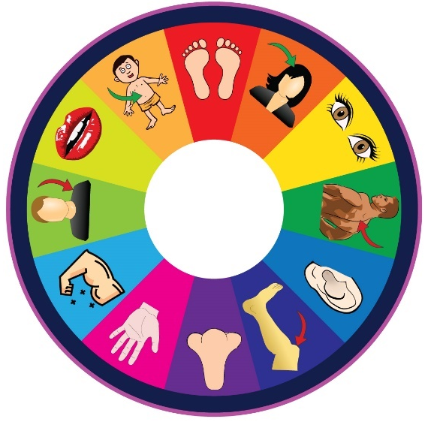

¿Quieres practicar más?

Visita la siguiente página:

https://changomaniaco.com/little-bridge-lecciones/

¡Buen trabajo!

Gracias por tu esfuerzo.

